软件系统设计说明书

家教管理系统

学 校： 西北师范大学
项目名称： 家教管理系统
团队名称： WAP团队
填写日期： 2018年6月10日

目录
摘要 1
目录 1
第1章 引言 1
1.1开发技术..........................................................................................................3
1.2开发与运行环境..........................................................................................................4
1.3开发家教系统的目的.................................................................................... .4
第2章 可行性分析 5
2.1技术可行性..................................................................................................... 5
2.1经济可行性.................................................................................................... .5
第3章 系统分析与设计 5
第4章 数据描述 7
4.1家教数据表设计 8
4.2学生数据表设计 9
4.3管理员数据表设计 10
4.4学生需求表设计 11
4.5数据库介绍 14
第5章 系统的实现与调试 15
5.1系统的部分界面............................................................................................15
5.2实现的代码功能 ...........................................................................................15
结论...............................................................................................................................................16

摘要
家教信息平台是建立在互联网基础上的一种信息交流平台，面向所有网民提供服务。无论是找家教的学生还是做家教的教师，都可以通过该平台进行信息方面的交流。任何网友都可以自由地查看、搜索、发布该家教信息平台的信息。该平台是区别于传统的家教中介的服务平台。
学生可以免费查看网站上的家教信息，挑选适合自己的家教；教师可以免费查看网站上的需求信息，挑选适合自己的学生；学生可以发布自己的需求信息，让更多教师看到自己的需求信息。
根据网站信息管理系统的开发为背景，论述了整个系统的开发过程，系统的结构及系统开发的基本原理和方法。全系统共分前言、编程环境基础知识、需求分析 、系统设计、系统实施、系统运行及维护、开发总结等几章。详细论述了需求分析、系统设计的技术及应用、系统的功能等内容
本系统在开发过程中，注意使其符合易于操作的要求，并力求系统的全面性、通用性。随着用户的使用及对系统了解的不断加深，对某一部分或几部分进行重新分析、设计、实施。在开发工具的选择上，主要利用 ASP.NET 编程语言进行开发，使用 MS SQL SERVER 数据库，从而保证了数据的完整性与一致性。

关键词 ：家教信息 管理 系统设计 ASP.NET JAVA SQLSEVER2000

第1章 引言
当今时代的两个显著特点就是世界经济一体化和以计算机为代表的信息技术的快速发展。一个组织要在激烈的竞争中保持优势和不断发展，必须对迅速变化的环境灵敏地做出有效的反应。家教信息管理系统的应用能够提供这种有效的决策支持。家教信息管理系统运用了先进的、管理的、信息的处理技术来针对环境的挑战，它实际是随着计算机软件和网络技术不断地前进而前进，随着环境不断地变化而变化的。这样就有了新的解答——家教信息管理系统是逐步发展的过程，使之更好地适应社会的发展需求。学生可以免费查看网站上的家教信息，挑选适合自己的家教；教师可以免费查看网站上的需求信息，挑选适合自己的学生；学生可以发布自己的需求信息，让更多教师看到自己的需求信息。

1.1 开发技术
Java 、Android Studio、SQLLite
1.2开发与运行环境
家教信息管理系统的开发与运行环境如下：
开发环境：Android SDK
数据库工具：SQLlite
开发语言：JAVA 、Android Studio ， SQLlite
开发技术：Android Studio
运行环境：Windows XP

1.3开发家教信息管理系统的目的

能够为学生尽可能全面的了解教师的基本情况，找到自己心中认为最合适的教师来指导自己学习，教师也可以知道自己的辅导的学生，为了更能够完善自己，了解家教教师，学生的特点，我们开发了这个家教信息管理系统。系统可以管理家教教师的基本情况，可以在网站上注册，发布自己的信息，然后想要辅导的学生就可以看到自己发布的信息。在家教信息管理系统上，想要辅导的学生就可以找到符合自己的家教。找到自己喜欢的家教，学生可以在网站注册，可以发布自己的需求信息。注册的学生可以发表帖子，讨论话题，发表评论，也可以找到志同道合的朋友，共同学习。

第2章 可行性分析

2.1技术可行性
该系统主要是基于安卓开发的环境所开发的软件项目，我们团队中掌握安卓开发技术的人员以及数据库设计前端设计的人员以及相应的软件开发的理论知识。一次，我们可以这个项目完成。
2.2经济可行性
利用现有的服务器，只要装上ISS服务器软件，即可成为一台ISS服务器，客户只要在任何可连接的网络上网都可以连上本系统，经济上都是可行的，而且要求不高，所以该系统的开发是可行的。
2.3操作可行性
该系统主要是利用安卓的开发环境开发，具有一定的操作可行性，我们可以注册相应的信息，实现相应的查询功能。

第3章 系统的分析和设计

家教信息管理系统的用户包括系统管理员、家教教师和学生。系统管理员负责对教师的添加和删除 负责学生信息、学科信息。

3.1 系统功能按角色分配如下描述
1、未注册用户：查看教员信息、查看学员信息、注册加入、浏览帖子。
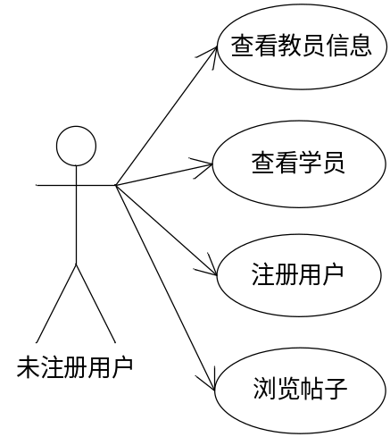
2、注册学员：发布需求信息、查看教员信息、查看预约信息、修改个人信息、修改密码、对教员评价并发表评论、创建帖子、回复帖子。
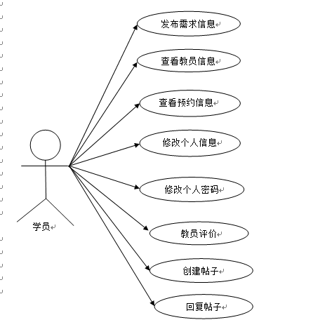
3、注册教员：查看学院信息、查看预约信息、修改个人信息、修改密码、创建帖子、回复帖子。
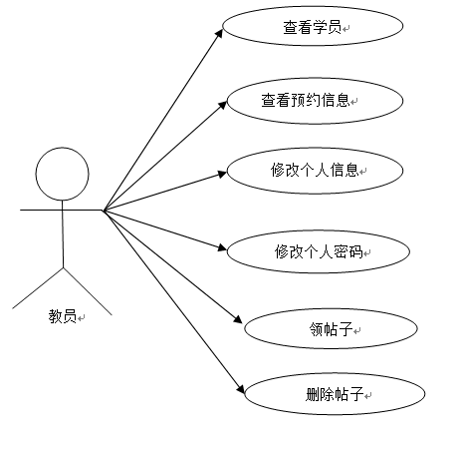
- 管理员：管理员维护、用户管理、讨论区管理、评价管理
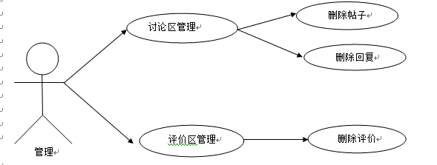

3.2 系统的E-R图
根据系统功能分析得出了家教信息管理系统是由三个角色组成，分别是家教教师、系统管理员和学生。在各个角色中也相应附加了详细的功能
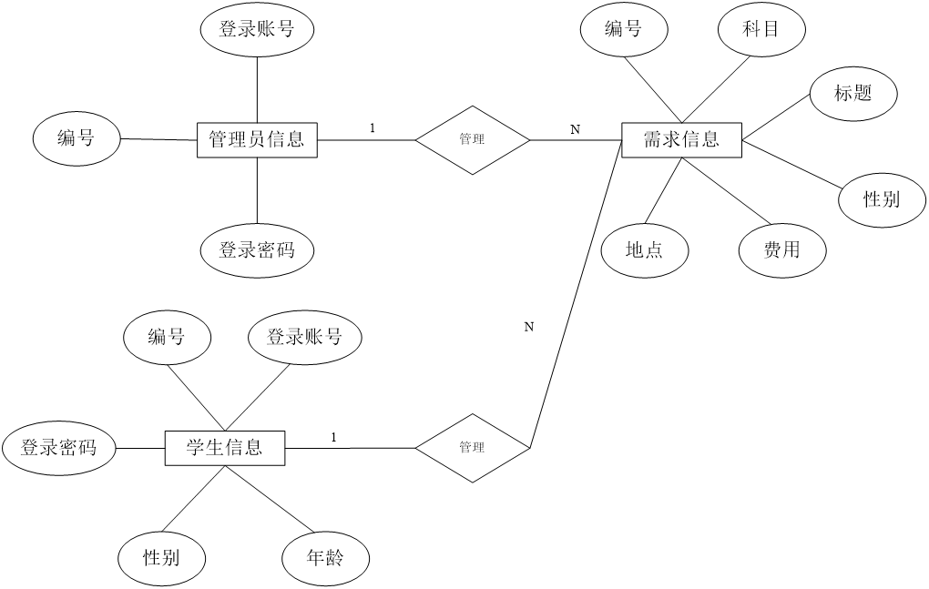
第4章 数据库的建立
4.1家教教员表数据
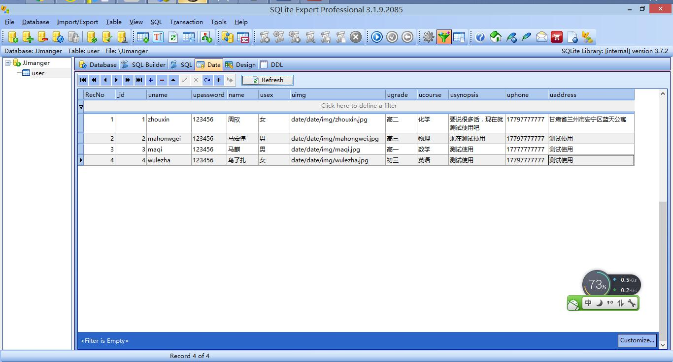

4.2 学员信息表数据
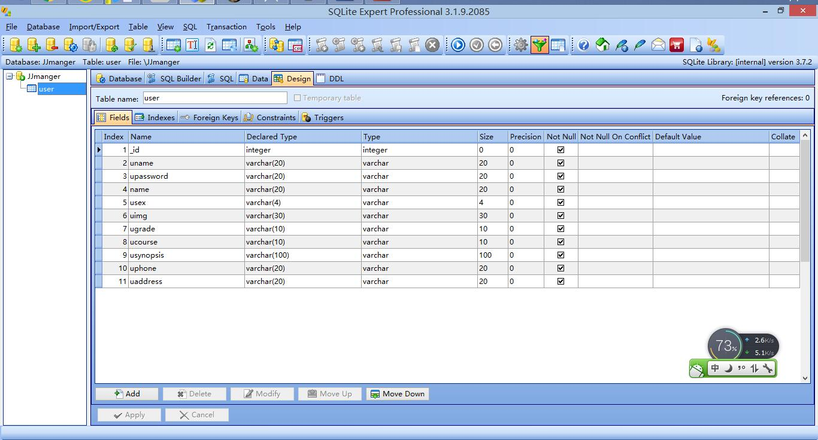

4.3数据表操作类方法：
对学员表的操作：
- 取出所有学员信息
- 根据学员ID取出学员信息
- 添加学员信息
- 修改个人信息
- 删除学员信息
对教员表的操作：
- 取出所有教员信息
- 根据教员ID取出教员信息
- 添加教员信息
- 修改个人信息
- 删除教员信息
对学员需求表的操作：
- 取出最新需求
- 取出所有需求
- 取出未预约的需求
- 根据学生ID取出需求信息
- 根据需求信息搜索需求
- 添加需求
- 修改需求
- 删除需求
对管理员表的操作：
- 添加管理员
- 取出所有管理员
- 修改密码
对用户登录表的操作：
- 添加用户
- 修改密码
对评价表的操作：
- 增加教员评价
- 删除教员评价
对帖子表的操作：
- 取出所有帖子
- 添加帖子
- 删除帖子
对回复表的操作：
- 根据帖子ID查看帖子回复
- 添加回复
- 删除回复
命名规范：
数据库：第一个单词首字母小写，其他单词首字母大写。
C#代码：每一个单词首字母大写。
数据表操作类：***DAO （如：StudentDAO）
第5章 系统的实现和调试系统

5.1 系统的部分界面以及程序代码

这个是主页面，此页面可注册用户，用户类型有教员注册 学员注册 ，没有注册的用户可以浏览最新教员信息，学员需求信息，还可以进去讨论区讨论。还可以浏览最新注册教师的资料。
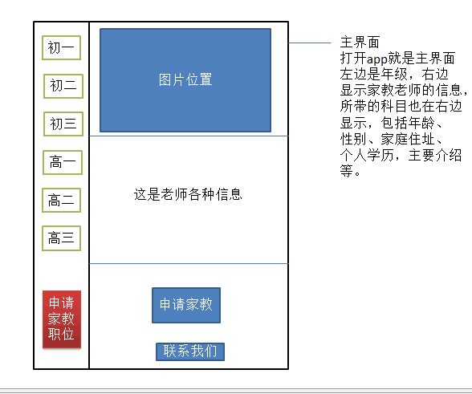图 5-1 网站系统主页

下面为学员登陆后的页面，学员注册后可以发布自己的需求信息，查看预约信息，修改个人信息，修改登陆密码。还可以浏览成功预约的信息，还没有预约的信息。

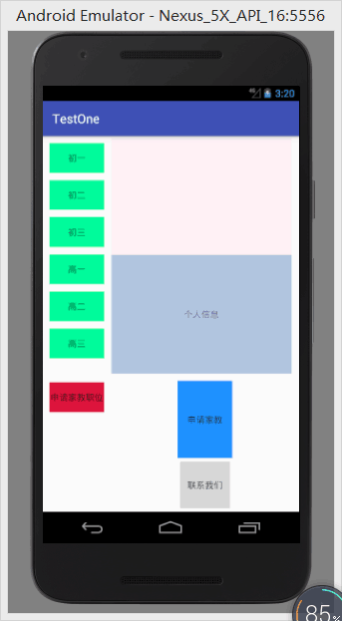
图 5-2学员登录后的页面

此页面可以修改个人资料。包括有姓名，性别，年龄，联系电话，电子邮件 联系地址等的功能。

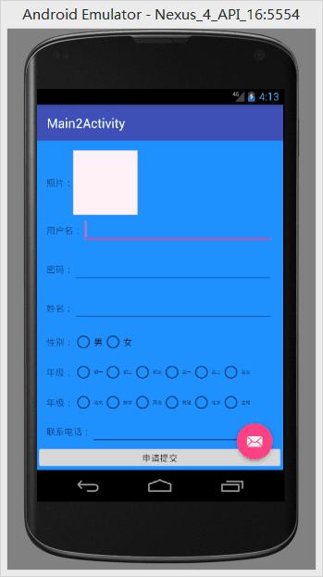
图 5-3 填写个人信息页面

5.2 部分程序代码实现

5.2.1建立数据的代码
package com.example.hongweima.jiajiaomanger;

import android.content.Context;
import android.database.sqlite.SQLiteDatabase;
import android.database.sqlite.SQLiteOpenHelper;

/**
* Created by HongweiMa on 2018/6/18.
*/

public class MyDBOpenHelper extends SQLiteOpenHelper {
/*
context表示上下文；
name 表示数据库名称；
null 表示默认的游标；
1 是版本号，版本号只能变大不能变小；
*/
public MyDBOpenHelper(Context context) {
super(context,"jiajiaomanger.db", null, 1);
}

@Override
public void onCreate(SQLiteDatabase db) {
db.execSQL("create table user(_id integer primary key autoincrement,uname varchar(20),upassword varchar(20)," +
" name varchar(20)," +
" usex varchar(4),uimg varchar(20),ugrade varchar(10),ucourse varchar(10),usynopsis varchar(100)," +
" uphone varchar(20),uaddress varchar(20))");
System.out.println("创建数据表成功");
}

@Override
public void onUpgrade(SQLiteDatabase db, int i, int i1) {
System.out.print("数据库更新");
}
}

5.2.2数据库写入数据的代码
import com.example.hongweima.jiajiaomanger.MyDBOpenHelper;

/**
* Created by HongweiMa on 2018/6/18.
*/

public class Dao {
private MyDBOpenHelper helper;

public Dao(Context context) {

helper = new MyDBOpenHelper(context);
}
//添加一条记录
public void add(String uname,String upassword,String name,String usex,String uimg,String ugrade,
String ucourse,String usynopsis,String uphone,String uaddress){
SQLiteDatabase db = helper.getReadableDatabase();
db.execSQL("insert into user(uname,upassword,name,usex,uimg,ugrade,ucourse,uphone,uaddress)" +
"values(?,?,?,?,?,?,?,?,?);",new Object[]{uname,upassword,name,usex,uimg,ugrade,ucourse,uphone,uaddress});
db.close();
}
｝

5.2.3链接数据库的代码
连接数据库的关键代码
MyDBOpenHelper db = new MyDBOpenHelper(MainActivity.this);
db.getReadableDatabase();

总结
失败是成功之母，没有一蹴而就的事情。在此次结对项目开发过程当中，我们热情从开始的抗拒转变为现在的积极去解决问题，在这个过程中，我们收获了很多。通过不断的修改我们的设计，无论是总体设计，还是概要设计、详细设计一步步不断地修改到目前，形成一个相对完善的软件设计说明书。从而也是我们明白了自己是要做什么，要到达什么的成果，实现怎样的功能这样一个最初的想象用自己所学的知识开发出来。
总而言之，这次团队合作使我们每个人都受益匪浅，我们感谢有这样的学习机会，可增益其所不能。

